艺术品鉴赏投资高级研修班
十年清华艺研领军 千人深造荣耀回归
旨在中国文化弘扬 艺术瑰宝品鉴传承
通晓艺术鉴赏之术 明晰艺术投资之道
高端互动财富传承 解秘文化传奇之旅
【项目背景】
盛世兴藏、鉴古通今；清华文化、启迪未来。在中国经济与科技迅速发展，文化强国战略促进文化艺术行业全面繁荣的今天，中国艺术品收藏产业也迎来新的繁荣，中国文化艺术保护传承与艺术品鉴赏投资也面临新的挑战和机遇，艺术市场趋于大数据化、金融化，期待着更多的社会精英参与和研究。清华启迪控股旗下清华科技园教育培训中心，从清华大学艺术品研究教育版块优势出发，联合全国知名文博机构、考古院所、中拍协、文物学会、央美、北大、清华、人大、地大珠宝学院、佳士得拍卖、苏富比拍卖、保利拍卖、嘉德拍卖、上海龙美术馆、美协书协、画院、美术馆、权威鉴定机构、央视卫视收藏栏目、清艺汇研究院、中国收藏家协会、艺术市场等机构专家及多专业艺术名家，为国内外商界精英、艺术收藏机构人士、政府相关管理人员、艺术产业运营人才，打造具备国际艺术投资思维的中国高端艺术品投资鉴赏专业的学习盛宴和高端艺术资源平台。以保护中华灿烂的艺术文明，推动中国文化的复兴强国梦。
自强不息、厚德载物。艺术品鉴赏投资十年研修精品项目，润泽水木荷塘之贤达品格、汲取行胜于言之治学精神，艺研全国纵横联合，经过十年的专业艺术鉴赏投资探索和艺术教育研究，发展为当今中国艺术投资、艺术鉴赏精英专业深造的摇篮，凭借清华启迪遍布国内外的科技园区、清华文化艺术专业资源积淀和国内外的数千名艺术鉴赏学员网络资源，为中国艺术品投资界鉴赏投资水平提升，构筑畅通的艺术品投资产业教育交流平台。并通过高端艺术品全球同学会专享平台广泛接触各行业精英、文博专家以及艺术机构的顶级人士，形成高端艺术金融人脉网络，为国内外艺术品投资家及企业家的事业提升高处共励、同享文明。
【深造对象】国内外投资收藏家、企业家；大型企业集团财富管理高管；政府相关机构、博物馆（院）、艺术展馆中高层管理者；文化艺术经营企业、拍卖鉴定机构经理人；国内外艺术市场经理、艺术品收藏行家与爱好者；收藏世家传承人；文物学者、收藏家协会、艺术协会会员；高等院校艺术专业教师、学生等。
【学员受益】
感受中国学府风范，浸润古今艺术光华，提升审美素养、成为名家学子，聆听中国艺术品市场韵律，感知艺术投资前沿理念！
借力艺术市场一线机构、央视艺术鉴赏栏目、国内外文博名家资源平台，专享鉴赏投资专家艺术真传，赢取专业收藏境界！
学员享受清华科技园区构建的优质企业家生态圈、产业链资源合作、政金产学研对接、高端智库平台，多元化体系助力学员企业与项目发展！
成为全国艺术校友会专业成员，突破艺术品鉴赏投资瓶颈，再造财富创造巅峰。深化高端财富艺术品交流平台，跨界融合互动同学优势资源！
【课程特色】
系统经典：古今经典融为一体，涵盖文化艺术史、陶瓷器、古代书画、近现代书画、当代艺术、珠宝、玉器、青铜器、红木家具、文玩杂项热品、奢侈品、收藏酒、国学文化等艺术鉴赏、历史沿革传承、传统文化艺术及投资鉴赏精髓、投资策略等，开创中国艺术品鉴赏教育精品课程体系。
实战多赢：导师全程指导，实践参与专业艺术投资，注重艺研实战，学以致用。成立同学会，编辑艺研会刊、微信平台，组织艺术交流、企业互访商务考察。
高峰对接：资源、智慧、资本面对面，实战、实用、实效权威解惑，举办“中国艺术品投资论坛”，组织国内外艺术品收藏专家、鉴定权威、投资机构专家点评，最大程度解决学员在艺术品鉴赏投资方面的专业需求。
校友联盟：千人汇聚、跨界融合、艺见未来；全国艺术校友会公益互助、融合共赢、多元发展；设立导师指导型艺术雅集，内部学习型艺术投资基金，以“学习、提升、融合、发展”为宗旨，增进成员凝聚、促进行业交流、参与艺术主流市场、提升学员企业与个人文化竞争实力。
精品专享：行胜于言，专家领队，国内外游学。走进国内外的著名文化考古遗址、遗迹、发掘现场和高端博物馆、艺术行业圈、拍卖现场，实地、实物的观摩实战，感受文明，激励人生。
【课程模块】
模块一：观雅之风—艺术中国
国内外艺术市场热点分析与投资趋势
国内外艺术收藏的建立与管理研究
艺术品金融与艺术保险、基金管理研究
艺术电商、艺术社交等艺术互联网分析
对话知名拍卖高管、艺术机构CEO、大藏家
中国美术史与中华传统文化专题精读
模块二：传世之光—玉石品鉴
古玉收藏热点与价值评估
古玉的工艺、器物与鉴定
现代玉料鉴别与投资
玉石雕刻大师作品赏析
珠宝翡翠市场投资热点分析
翡翠鉴定评估要点与仿品辨别
宝石品种产地、分级、鉴定与辨伪
模块三：大国之重—虔诚之美
青铜器与佛像艺术市场分析
青铜器工艺与艺术鉴定
佛像艺术鉴定与文化研究
中国青铜器与佛像藏馆实物鉴赏
模块四：笔墨之神—书情画意
中国山水、花鸟、人物画艺术鉴赏投资
中国书法艺术鉴赏投资
古代、近现代书画辨伪鉴定
国内知名画院、美术馆名家作品艺术鉴赏
模块五：多元之美—当代艺术
中国当代艺术市场投资分析
当代艺术创作交流与鉴赏
国际当代艺术及策展研究
著名画廊、美术馆艺术鉴赏及管理研究
模块六：窑变之间—瓷釉解密
中国陶瓷收藏与市场热点分析
中国历代重要陶瓷实物标本鉴定与辨伪
景德镇重要窑口陶瓷鉴赏
现代陶瓷艺术作品分析与投资
中国古代窑口实物鉴赏
模块七：收藏之雅—穿越时光
红木与古典家具鉴赏投资
古玩杂项与市场热品鉴赏投资
收藏酒与奢侈品鉴赏投资
古玩收藏艺术市场鉴赏考察
模块八：模式分析—私人美术馆、博物馆
私人美术馆的经营与管理创新
私人美术馆的造血机制与资金运营
民营博物馆发展、出路探索与运营机制创新
民营博物馆的辐射能力和带动效应
选修模块：艺术纵横-艺术论坛及全球考察
走访艺术名企、拍卖会考察、剖析艺术产业卓越之道
国际高端艺术产业观摩考察
全球艺术圣地专题游学
中国艺术市场年度艺术投资高峰论坛
年度艺术收藏展览及艺术拍卖会
【拟邀师资介绍】（拟邀请交流或授课部分名单以实际课程师资安排为准、排名不分先后）
梅萌：清华科技园创始人、启迪控股名誉董事长。
王济武：启迪控股董事长、清华大学经管学院MBA校友会会长。
郑耀：启迪控股副总裁、启迪教育集团董事长，清华科技园教育培训中心主任。
田力：启迪教育集团副总经理，清华科技园教育培训中心副主任。从事企业文化、战略管理、流程管理、信息化管理、绩效管理、教育培训管理等领域的研究、培训与咨询服务工作。
张辛：著名书法家、国学学者、书画鉴定家。北京大学教授，中国书法家协会理事，北京大学书画协会会长。
聂跃华：清华美院副教授，知名画家、清华吴冠中艺术研究中心副主任。
李睦：清华美院教授，博士生导师，清华吴冠中艺术研究中心副主任。
姜竹青：清华大学美术学院教授、硕士研究生导师；中国美术家协会会员。
郭颖：著名翡翠珠宝鉴定评估专家，中国地质大学（北京）珠宝学院副院长。
晁岱双：中国国家博物馆研究员、首都师范大学中国书法文化研究院书法博士，清华大学美术学院艺术学博士后、硕士研究生导师。
陈辉：清华大学美术学院教授、知名画家、文学学士、博士导师；
刘润福：清华大学美术学院副教授、硕士生导师、陶瓷艺术设计实验室负责人。
文航：中国美术馆公共教育部专家，中国工艺美术学会雕塑委员会委员，建设部文化部在册雕塑家，安徽省雕塑院副院长。
杨震华：知名玉器瓷器鉴赏家，国家文物鉴定委员会委员。
吴德昇：著名玉石鉴赏专家，海派玉雕创新代表人，中国玉石雕刻艺术大师、工艺美术大师。
蒋有儒：著名和田玉鉴定专家，中国宝玉石协会理事，中国白玉研究会副会长、新疆宝玉石协会副会长、亚洲珠宝联合会副秘书长、国营首任和田玉收购站站长。
蔡国声：中国知名艺术品鉴定专家、书法家，央视艺术嘉宾。
汤立：中国大写意花鸟画领军人物，书画艺术鉴赏名家。
朱绍良：国际知名书画收藏家，古书画鉴定家、上海龙美术馆研究员。
杜鹏飞：清华大学艺术博物馆常务副馆长，美术学院书法研究所客座研究员，清华大学教工书法协会会长。
翟健民：国际知名艺术收藏家、鉴赏家，央视、北京电视台等资深鉴定评估专家，北京大学考古学院深造，香港永宝斋斋主，华人圈最活跃的艺术收藏投资家之一。
贾文忠：中国农业展览馆研究员、青铜器鉴定家，文物修复专家。
赵力：艺术市场分析研究中心专家，书画艺术投资家，中央美术学院资深艺术研究员、教授，国内艺术市场运作评估专家。
刘文杰：著名书画收藏家，鉴赏家，收藏尤其以齐白石、李可染、溥儒、钱松岩、刘继卣等近现代名家作品为主，收藏精湛，出版《刘文杰说字画》，影响颇大。
温桂华：曾任苏富比(北京)拍卖有限公司总裁、北京翰海拍卖董事长，中国拍卖行业协会会长，中国拍卖行业协会艺委会副主任，文博专业研究馆员等。
刘尚勇：中国著名艺术品拍卖、艺术投资专家，清华经管学院EMBA毕业，曾任北京荣宝拍卖公司总经理，从事文物艺术品经营、出版及鉴定工作二十多年。
刘双舟：艺术金融研究专家，中央财经大学教授
甘学军：北京拍卖行业协会会长，北京华晨拍卖公司董事长。
赵旭：中国保利国际拍卖有限公司执行董事，书画投资专家，艺典中国的创始人。
谢晓冬：在艺APP创始人，著名策展人、著名艺术市场专家。
季涛：理学硕士，留英学者，注册拍卖师。中国拍卖行业协会法律咨询与理论研究委员会委员，中国拍卖标准化技术委员，中央财经大学拍卖研究中心研究员。
于鸿雁：烫蜡技艺非物质文化遗产传承人、中国文玩行业协会副会长、中国古典家具专业委员会副会长、北京古典家具协会副会长，师从故宫文物修复师史连仓。
苏然：中国玉石雕刻大师、京派玉雕传承人，中国高级玉雕设计师。
张照根：苏州考古所所长、研究员，北京大学考古专业毕业，擅长古玉、瓷鉴定。
徐琳：著名玉器鉴定专家，故宫博物院研究员。
张蔚星：书画鉴赏家，南京博物院研究员。
赵前：国家图书馆古籍馆研究馆员，中国文物学会培训部专家，北京文物鉴定中心鉴定专家。
余辉：书画鉴定家，国家文物鉴定委员会委员，曾任故宫博物院古书画部主任。
罗随祖：印章篆刻专家，罗振玉之孙，故宫博物院研究员。
李砚强：艺术家，北京荣宝拍卖艺术总监。
一西平措：佛像研究专家，中国西藏文化保护与发展协会理事。
顾静：知名画家、清华大学美术学院博士、贵州师范大学美术学院副院长、教授、硕导。
闫健武：收藏家，保利艺术博物馆顾问。
李伟：嘉德当代书画部主管
曹雨：当代艺术家
董宝厚：辽宁省博物院书画部主任
董大为：当代艺术家
李战豪：策展人，艺术家。
刘越：瓷器研究专家，原嘉德瓷器部经理。
邵彦：中央美术学院副教授。致力于宋元明清绘画史，中国书画鉴定的教学与研究。
李松：北京大学艺术学院教授，美术学系主任、博士生导师。
林瀚：收藏家，木木美术馆创办人。
欧阳朝霞：知名珠宝玉石专家
贾明玉：长征空间画廊总监
齐东方：北京大学教授，古代金银器研究权威专家。
曹庆晖：知名书画鉴赏、策展专家、美术史论家，中央美术学院人文学院副教授，中央美术学院图书馆副馆长。
鲁力：知名书画鉴定专家，国家文物鉴定委员会委员，南京博物院征集部主任，国家文物出境鉴定江苏站站长，江苏省文博专业高级委员。
于洋：知名书画鉴赏专家，美术史论家，中央美术学院副教授，文化部国家主题性美术创作研究中心副主任，央美硕士生导师，艺术学博士后。
徐累：当代艺术家，现任职于中国艺术研究院，北京今日美术馆总监。
吴洪亮：中国知名书画鉴赏专家，北京画院美术馆馆长，齐白石纪念馆馆长，书画艺术研究专家，全国美术馆专业委员会副秘书长，中国雕塑学会常务理事。
马学东：嘉德艺术投资专家、知名书画艺术投资专家
程昕东：原北京画廊协会会长，法籍华裔著名国际艺术策展人、知名艺术经纪人。
郑工：书画艺术评论专家，中国艺术研究院研究员、博导，美术研究所副所长。
王莉英：著名瓷器鉴定专家，中国古陶瓷研究会会长，师从耿宝昌先生，治学严谨，文博系统资深教授，故宫博物院知名研究员。
黄云鹏：著名瓷器鉴定专家，中国古陶瓷工艺美术大师。
戴岱：佳士得文化艺术（北京）有限公司中国瓷器及艺术品部专家。
吕成龙：著名瓷器鉴定专家、现任北京故宫博物院研究员、古器物部副主任。
秦大树：北京大学考古文博学院教授，博士生导师。主要研究方向是宋元明考古和陶瓷考古。曾主持河北磁县观台磁州窑遗址的发掘。
伍炳亮：著名收藏家，现担任中国传统家具专业委员会副主任、中国明式家具学会理事、广东省家具协会副会长、广东省工艺美术协会副会长、伍氏兴隆明式家具艺术有限公司董事长，从事艺术品收藏三十多年。
张浦生：著名瓷器鉴定专家，现任国家文物鉴定委员会委员、南京博物院研究员，复旦大学、南京艺术学院兼职教授，中国古陶瓷研究会副会长。
朱戢：现任国家文物局扬州培训中心负责人，扬州佛教博物馆馆长，国家文物局古陶瓷、古玉器鉴定专业导师。
金立言：知名瓷器、紫砂鉴定投资专家，独立学者、留学艺术博士，曾任职中国嘉德拍卖瓷器部高级经理，在瓷器、紫砂鉴定投资领域见解独到。
宋宝财：古陶瓷鉴定专家、收藏家；中国古陶瓷研究会北京分会会长、定窑专业委员会会长；北大资源学院文物系教授；
贾伟：博而励国际画廊合伙人，曾任中国保利现当代艺术部总经理、英国红楼基金会驻北京首席代表。先后策划众多次中国现当代艺术收藏和大型拍卖活动。
高鹏：著名策展人，今日美术馆馆长，被称为全球最年轻的美术馆馆长，中央美术学院博士，伦敦艺术大学访问学者。
兰彦岭：国学专家、演说家、管理咨询专家，中华百家和鸣国学论坛主席。中国社科院鬼谷子研究学会副会长，多家上市公司高参、亚洲顶级谈判智慧教练。
倪可：国学专家、易经应用专家、国学领导力专家，中国文化产业促进会副会长。
荣松：国学通览专家、管理学专家，国学MBA体系创始人、昆仑书院执行院长。
【授课安排】
1、课程时间及教学方式：
- 高级研修班：学制一年半（每1.5个月学习3天），共24天。
2）教学方式：采取非脱产分期集中面授的教学方式。
3）授课地点：北京清华科技园及上海、广东、港台、海外等地院校和艺术馆。
2、培训学费：￥68000元/人，（单一课程模块上课，学费￥10000元/人/模块）含课程学习、学习资料、颁发结业证书等费用。交通、食宿统一安排，费用自理。选修模块课程及赴外专业实践考察相关费用另计。
【证书颁发】
修完全部课程合格后，由中心颁发“艺术品鉴赏投资高级研修班”结业证书，同时学员自愿申请经考核合格后，由国家人社部全国人才中心、中国收藏家协会颁发艺术品鉴定评估专业人才测评证书、艺术品鉴定评估师证书，证书登陆相关网站查询，供人事组织部门用人参考。
【报名程序】
1）咨询报名填表：咨询并索取《报名表》。详细填写《报名表》发至办公室。
2）入学通知：收到报名表和学员资料进行审核，通过后发入学通知。
3）培训费汇款：收到入学通知3天内，学费汇至中心指定帐户。
4）培训费交纳帐户信息：
户名：北京厚德人力资源开发有限公司
帐号：0109 0334 6001 2010 5443 688
开户行：北京银行清华园支行
用途一栏请注明：艺术品（学员姓名），确认收到汇款项以后统一开具发票
5）学员报到：学员应按入学通知规定时间准时报到，学员报到时应持本人身份证原件与复印件、学历证书复印件，免冠蓝底小二寸照片2张。
【报名咨询】张老师13522236526
【咨询地址】北京海淀区清华学研大厦B座211室清华科技园教育培训中心
【主办单位】清华厚德
启迪控股是依托清华大学设立的综合性大型企业，是清华科技园开发建设与运营管理单位，是源于清华，聚焦科技服务领域的科技投资控股集团，目前涵盖“环保、新能源、大健康、数字经济、新材料、教育、文体、酒店”等实业板块。
清华厚德是清华科技园教育培训中心、北京厚德人力资源开发有限公司的统称，是清华产业启迪系校办国有企业。中心成立于2002年，2009年通过中关村高新技术企业认证。以清华大学教研人才资源为依托，面向社会各类组织机构特别是大中型国有企业，以专业培训体系策划与管理，创新的培训理念，严谨的治学态度，为全国企业家提供科技、管理、文化艺术、金融等领域教育培训、企业内训、人才测评和人才服务、企业咨询等服务。连续多年处于清华大学企业管理内训先列。先后数次获得清华大学教育培训奖、经营贡献奖等。培训学员数量达到10万人，在艺研教育领域培养数千名专业艺术鉴赏与艺术投资人才，遍及全国和海外，国内外数百位资深艺术研究专家组成的艺术投资导师团，为艺投行业良性运行做出了专业贡献。
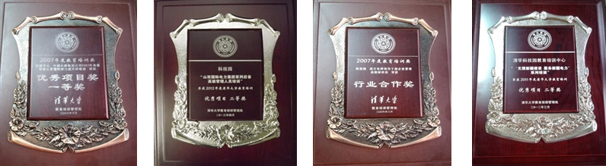

【课程照片集锦】

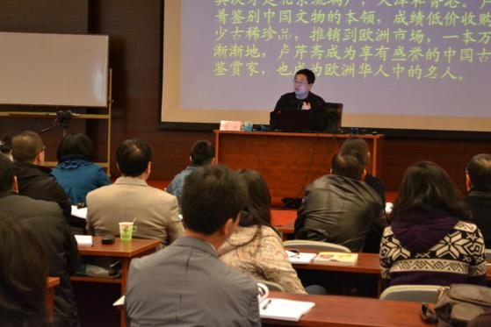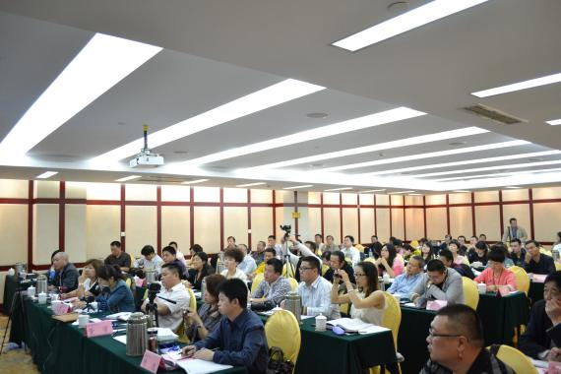
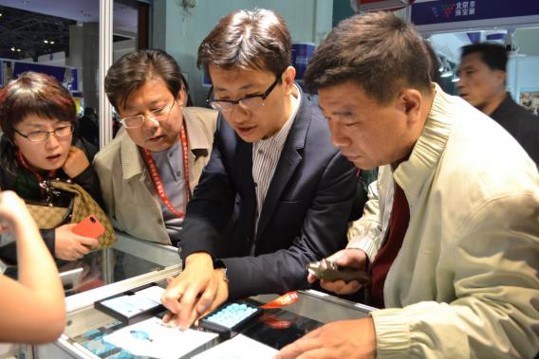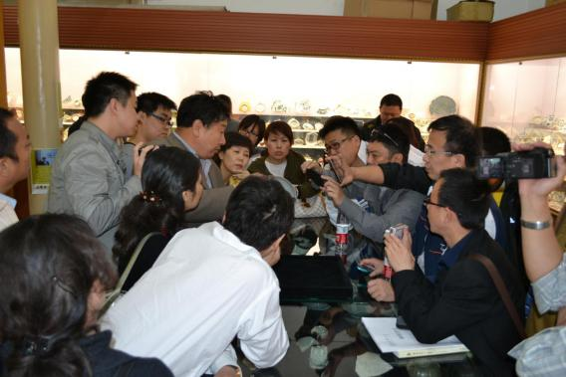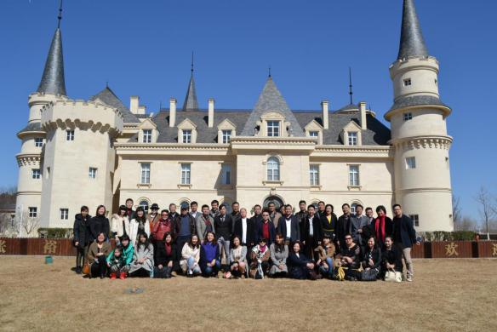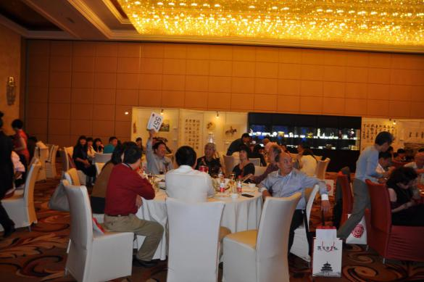
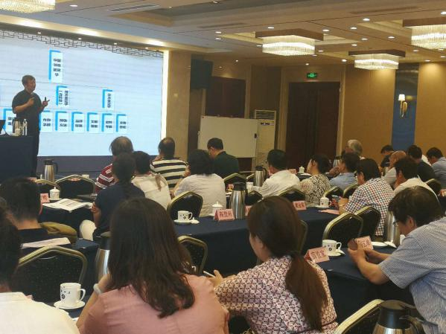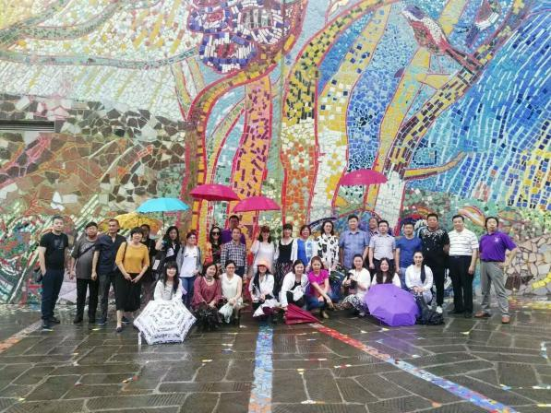
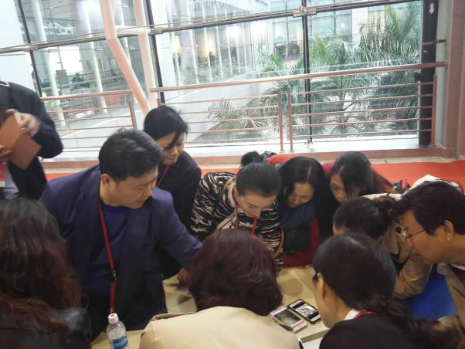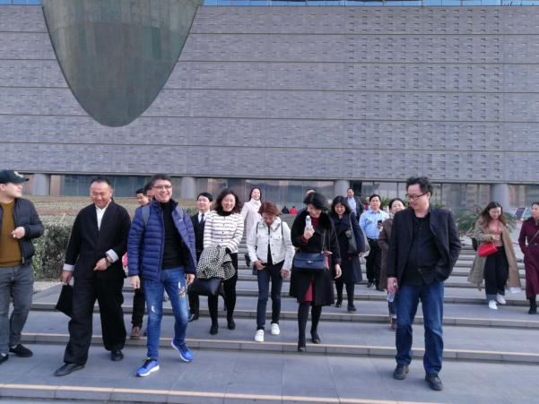
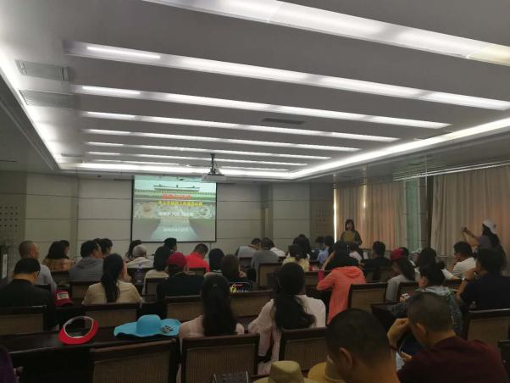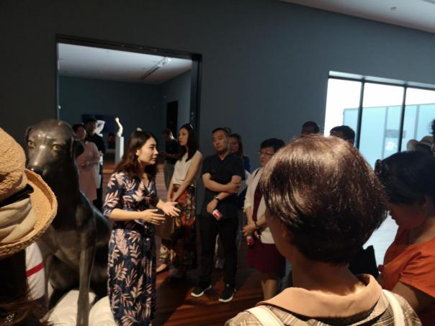

艺术品鉴赏投资高级研究班
入学申请表
(请认真按表内要求，真实填写，字迹清晰易辨认)
姓 名 |  | 身份证号 |  |  |  |  |  |  | 照片
出生日期 |  | 性 别 |  |  | 民 族
专 业 |  | 联系电话 |  |  | 邮 箱
所在单位 |  |  |  |  | 职 务
通讯地址
学习简历（大学以前的学习经历请忽略）：
时 间 | 学校或单位 |  |  |  |  |  |  |  | 学历／学位或职务
您选择的付款方式是：√ | A 汇款 |  | B 现金 |  |  | C 支付宝 |  | D 微信
请将学费汇至：
户名：北京厚德人力资源开发有限公司
账号：01090334600120105443688
开户行：北京银行清华园支行
用途一栏请注明：艺术研修班＋学员姓名

●请认真填写本表格内容，我们将对您提供的所有信息严格保密。
●请随入学申请表一起发来近期照片一张，要求正面免冠清晰易于辨认。
●申请人保证本表信息真实、完整，如能获准入学，申请人将服从教学管理，坚持
学习，学费不退。
申请人：______________ 填表日期：______年______月______日

联系人：张老师 13522236526 电子邮箱：893774932@qq.com

